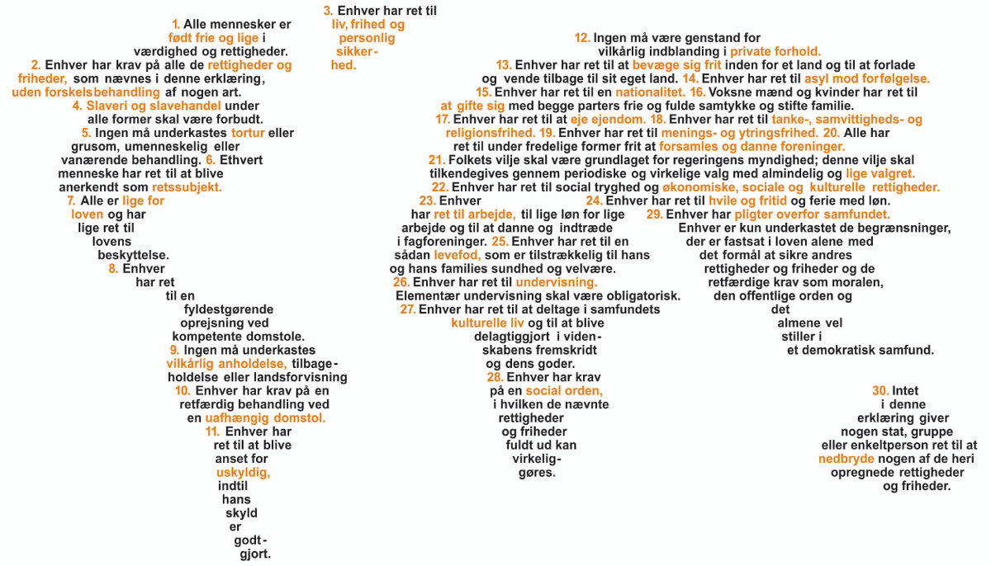

Menneskerettigheder som en dimension i fagundervisningen
Skemaet nedenfor er beregnet til en kort beskrivelse af den konkrete undervisning med inddragelse af et menneskerettighedsperspektiv, som du laver i dit fag samt en kort evaluering af din undervisning.

Menneskerettigheder som dimension i fagundervisningen
Fag og tema for undervisningen | Pædagogik, dannelse og praksis (et lokalt obligatorisk modul knyttet til AD/KLM)  Temaet er pædagogisk idehistorie med vægt på oplysningstidens dannelsesidealer samt demokratisk dannelse i nyere tid  - Oplysningstidens dannelsesidealer – myndighed, frihed, autonomi (Rousseau, Kant)  - Demokratisk dannelse, debatten Hal Koch og Alf Ross – undervise om, gennem, til…  - Demokrati er for de mådeholdne (http://edu.au.dk/aktuelt/asterisk/vis-artikel/artikel/demokrati-er-for-de-maadeholdne/) + undersøgelse af børn og unges demokratiforståelse (ICCS, https://www.uvm.dk/internationalt-arbejde/internationale-undersoegelser/iccs )
Faglige mål – herunder mål for menneskerettigheder som en dimension i faget | - Viden om det humanistiske menneskesyn og dannelsessyn  - Viden om menneskerettigheder i deres idehistoriske kontekst  - Bevidstgørelse om det værdisæt og de normer, som skolen – og det demokratiske samfund – bygger på  - At kunne reflektere over menneskerettighedernes sekulære grundlag samt betydning i relation til den danske folkeskole
De studerendes forberedelse til undervisningen | - Poul Brejnrod, Grundbog i pædagogik: Utopien om det moderne samfund  - Alexander von Oettingen: Det pædagogiske paradoks (kapitlerne om Rousseau og Kant)  - KLM på tværs, Kpt.3 og 4, om Menneskerettigheder og Demokrati  - FN’s Verdenserklæring om de universelle menneskerettigheder + materialer fra Institut for menneskerettigheder: http://humanrightseducation.dk/Introduktion_til_menneskerettigheder/presentation.html, https://menneskeret.dk/viden/laeringsportalen/film
Aktiviteter i undervisningen herunder øvelser og materialer som indgår | - Mindre øjenåbnende øvelser…(menneskerettighedernes ikke-selvfølgelighed)  - Primært selvstudium/studiearbejde: Brug af E-læringsmaterialer fra menneskerettigheds-kurset (pga. modulets komprimerede indhold og form)
Evaluering af de didaktiske tiltag i forhold til de faglige mål herunder evt. tegn på de studerendes læring samt jeres vurdering af undervisningen i forhold til at undervise om gennem og/eller til menneskerettigheder (Det pædagogiske kompas – se nedenfor) | Som modulafslutning udarbejder de studerende i grupper en lille opgave indenfor fem udvalgte tematikker; her kunne menneskerettigheder indgå som element, og evalueringen kunne således knyttes til den feedback, som de studerende får på deres opgave.  Tegn på læring vil være i hvilken udstrækning, de studerende er i stand til at tematisere dilemmaer knyttet til menneskerettigheder og på reflekteret vis give bud på undervisning og andre aktiviteter om, gennem og til menneskerettigheder
Perspektiver for fremtidig undervisning

